Proyecto: Análisis y predicción basados en datos de precios de vivienda en el estado de Washington, Estados Unidos
Grupo 2: Lizeth García, Leonardo Guzmán, María Alejandra Herrera, Carlos Silva

Contexto
El mercado inmobiliario estadounidense se caracteriza por una alta diversidad en los precios de las propiedades, determinada por una combinación de factores estructurales (como el tamaño, número de habitaciones, antigüedad y materiales de construcción) y factores externos (ubicación geográfica, escasez de oferta, incremento en las tasas hipotecarias y cambios en las dinámicas de consumo tras la pandemia). Esta complejidad genera dificultades para estimar con precisión el valor real de una vivienda, lo que puede derivar en sobrevaloraciones o subvaloraciones que afectan la eficiencia en la toma de decisiones de compra, inversión y financiamiento.

La Federal Housing Finance Agency (FHFA), entidad reguladora del sistema hipotecario estadounidense, ha reportado que el Índice de Precios de Viviendas (House Price Index - HPI) alcanzó su máximo histórico en febrero de 2025. Aunque el ritmo de crecimiento se ha moderado recientemente, la tendencia de valorización continúa impactando la accesibilidad al mercado y la competitividad del sector inmobiliario.

Ante este panorama, el presente proyecto propone el desarrollo de un modelo de analítica predictiva basado en técnicas de aprendizaje supervisado, orientado a estimar el precio de venta de una vivienda a partir de sus características físicas y contextuales. Para ello, se utilizará un conjunto de datos históricos disponible en Kaggle, que requiere de procesos de limpieza, transformación y análisis exploratorio para garantizar su calidad y utilidad analítica.

En conclusión, este proyecto busca demostrar cómo la analítica predictiva puede convertirse en un recurso estratégico para mejorar la eficiencia en sectores tradicionales, transformando información histórica en conocimiento útil y aplicable, y contribuyendo a la transparencia y racionalidad del mercado inmobiliario.

Pregunta de negocio
¿Cuáles son los factores estructurales y geográficos que determinan el precio de una vivienda en el estado de Washington en Estados Unidos, y cómo pueden utilizarse para estimar su valor esperado antes de salir al mercado, con el fin de apoyar decisiones estratégicas de inversión, comercialización y financiamiento en el sector inmobiliario?

Esta pregunta busca identificar las variables más influyentes en la formación del precio de venta de una propiedad, considerando tanto sus características físicas y constructivas (como tamaño, número de habitaciones, antigüedad o materiales) como su entorno geográfico y económico (ubicación, vecindario, oferta y demanda regional).

Alcance del proyecto
El proyecto contempla el desarrollo de un modelo supervisado de aprendizaje automático, basado en datos históricos del mercado inmobiliario estadounidense disponibles en Kaggle. Dicho modelo permitirá estimar el valor esperado de una vivienda antes de su comercialización, a partir de las variables más relevantes identificadas en el análisis exploratorio.

El alcance incluye:

- La limpieza, transformación y análisis exploratorio del conjunto de datos.
- La construcción, entrenamiento y validación de modelos predictivos.
- El despliegue del modelo a través de una API interactiva, integrada con un tablero de visualización que facilite la interpretación de los resultados y el uso práctico del modelo por parte de los usuarios.

La herramienta busca facilitar decisiones informadas y basadas en evidencia dentro del sector inmobiliario, ofreciendo una solución ágil, interactiva y respaldada por datos.
Podría ser útil para compradores, inversionistas, agentes inmobiliarios y entidades financieras, al reducir el riesgo de sobrevaloración o subvaloración, anticipar tendencias del mercado y mejorar la eficiencia en la toma de decisiones.

Descripción de conjuntos de datos a emplear
El conjunto de datos denominado USA House Prices, disponible en Kaggle, contiene información detallada sobre propiedades residenciales vendidas en el estado de Washington en Estados Unidos, recopilada con el objetivo de facilitar el análisis y modelado de precios de venta de viviendas.

Dentro de las principales características del conjunto de datos, están:

- Formato: CSV
- Tamaño: Aproximadamente 1 MB
- Número de registros: 4140 que corresponden a propiedad
- Variables incluidas (definidas en Kaggle):
  - Date: La fecha en la que se dio la venta de la vivienda.
  - Price: El precio al que se vendió la vivienda en USD.
  - Bedrooms: Cantidad de cuartos de la vivienda.
  - Bathrooms: Cantidad de baños de la vivienda.
  - Sqft Living: El área de la sala en pies cuadrados.
  - Sqft Lot: El área del lote de la vivienda.
  - Floors: La cantidad de pisos de la vivienda.
  - Waterfront: Variable binaria que indica si la Vivienda tiene vista al agua o no.
  - wise).
  - View: Indice de 0 a 4 que indica la calidad de la vista de la vivienda
  - Condition: Indice de 1 a 5 que indica la condición de la vivienda.
  - Sqft Above: Área de la vivienda sin contar el sótano en pies cuadrados.
  - Sqft Basement: Área del sótano de la vivienda en pies cuadrados.
  - Yr Built: Año en el que se construyó la vivienda.
  - Yr Renovated: El año en el que se remodeló la vivienda.
  - Street: La dirección de la vivienda.
  - City: La ciudad donde se encuentra la vivienda.
  - Statezip: El estado y código postal de la vivienda.
  - Country: El país donde se encuentra la vivienda.

Modelos desarrollados y su evaluación

Configuración de la máquina virtual en EC2
Se lanzó una instancia en EC2 de AWS tipo ‘t2.medium’ con Ubuntu 22.04 y 20GB de espacio en disco. Adicionalmente se asignó una IP elástica para evitar cambiar el código del servicio de ‘mlflow’ cada vez que AWS modificaba la IP de la máquina.
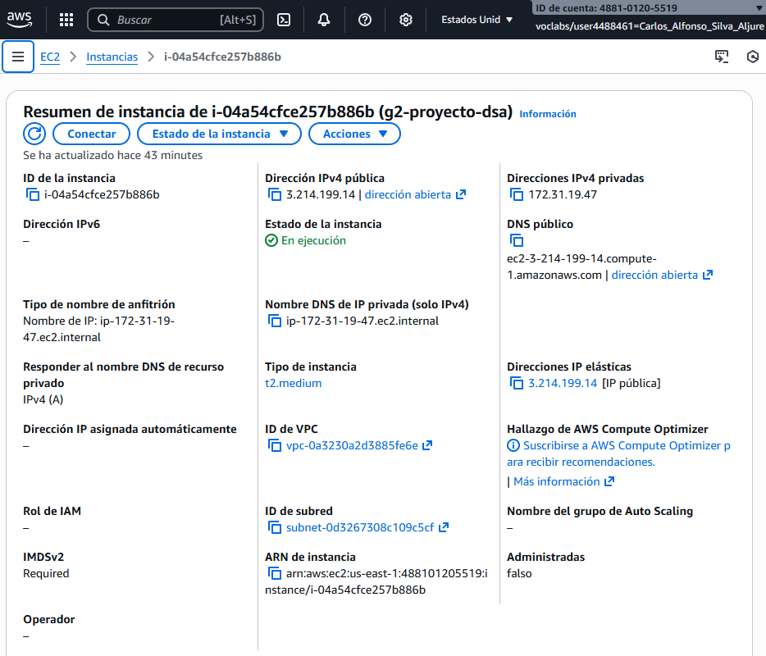
Figura 1. Instancia en EC2 creada para la entrega del proyecto.

Proceso de entrenamiento de los modelos
Para el proceso del entrenamiento de los modelos se utilizó la siguiente metodología:
- Se lanza un servicio de ‘mlflow’ desde la máquina virtual para registrar el versionamiento de los diferentes modelos predictivos a entrenar.
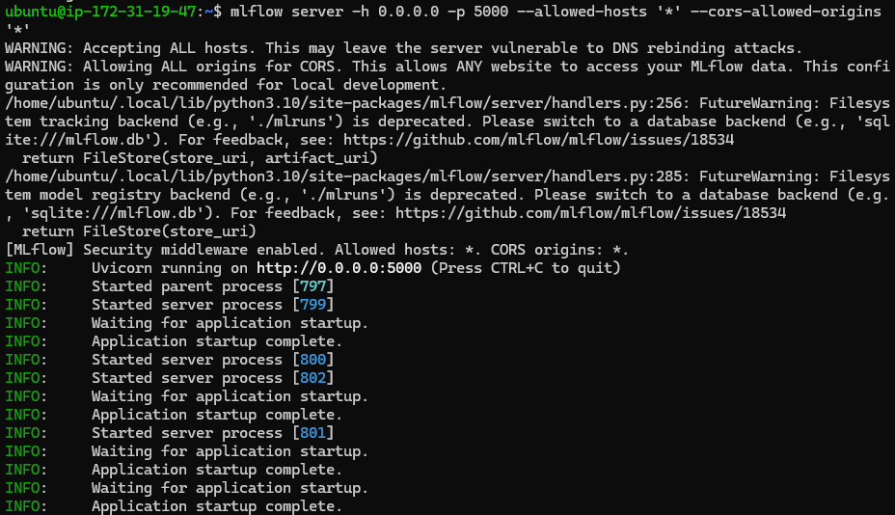
Figura 2. Lanzamiento del mlflow server en la máquina virtual de EC2.
- Dado que se quiere resolver el problema de negocio de tipo regresión, se decide probar los siguientes modelos: Lasso, Ridge, Random Forest regressor, Gradient boosting y XGBoost.
- Para cada modelo se creó un archivo de python en los cuales se generó un código para:
  - Conexión al servicio de ‘mlflow’ de la máquina virtual y creación del experimento asociado al modelo.
  - Preprocesamiento de datos y separación de particiones de entrenamiento y prueba.
  - Creación de un rango de valores para los hiper parámetros del modelo en cuestión que se quieren probar y calibrar.
  - Entrenamiento del modelo con cada combinación de parámetros y su respectiva predicción.
  - Cálculo de métricas típicas de problemas de regresión como: MSE y R2.
  - Registro de cada modelo entrenado como un ‘run’ y un ‘model’ en ‘mlflow’.

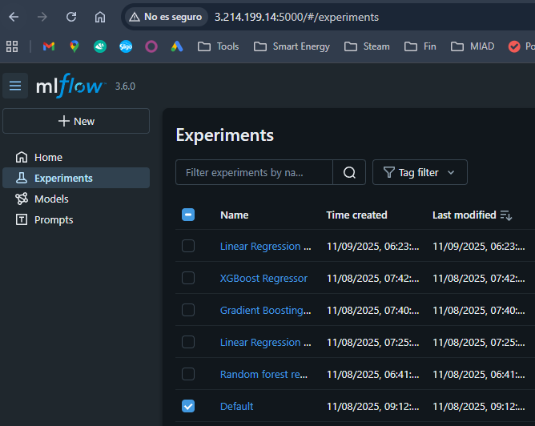
Figura 3. Experimentos registrados en 'mlflow' para cada modelo.

Selección de características de cada modelo y métricas

Lasso
Se realizaron tres (3) ‘runs’ de un modelo de regresión lineal con regularización Lasso, evaluando los resultados para los valores de Alpha=[0.1,1.0,10] según se puede ver en la Figura 4. Se encuentra que el modelo tiene el mejor desempeño cuando alpha=0.1, obteniendo un RMSE de 0.3878 y un R2 de 0.48.
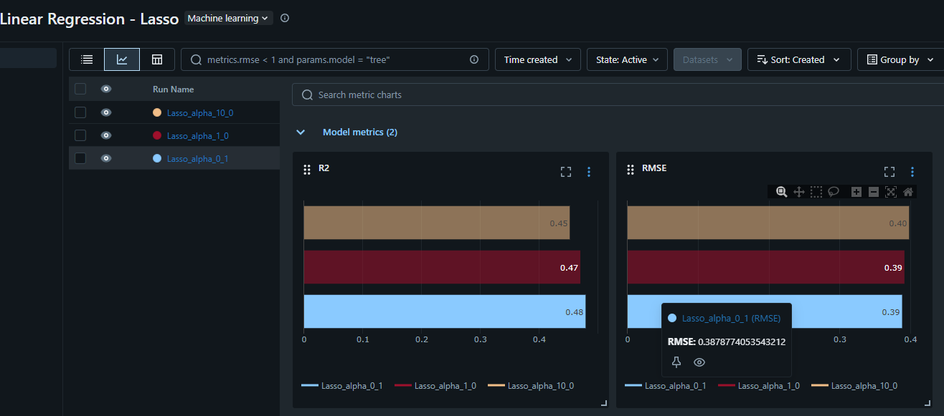
Figura 4. Características y métricas de desempeño para el modelo de regresión lineal Lasso.

Ridge
Se realizaron nueve (9) ‘runs’ de un modelo de regresión lineal con regularización Ridge, evaluando los resultados para todas las combinaciones de los valores de alpha=[0.1,1.0,10] y solver=[‘svd’, ’cholesky’, ’lsqr’] según se puede ver en la Figura 5. Se encuentra que el modelo tiene el mejor desempeño cuando alpha=1.0, obteniendo un RMSE de 0.291 y un R2 de 0.705.
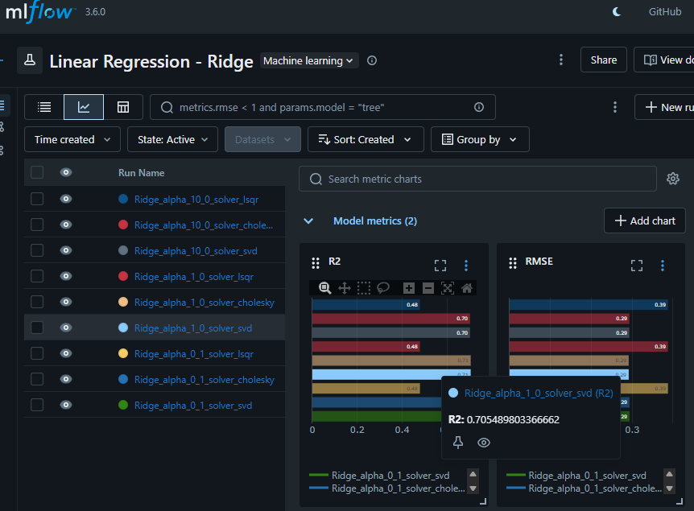
Figura 5. Características y métricas de desempeño para el modelo de regresión lineal Ridge.

Random Forest regressor
Se realizaron dieciocho (18) ‘runs’ de un modelo de regresión con ‘random forest’, evaluando los resultados para todas las combinaciones de los valores de n_estimators=[50, 100, 200], max_depth=[3, 5, none] y min_samples_split=[2, 5] según se puede ver en la Figura 6. Se encuentra que el modelo tiene el mejor desempeño con la combinación [n_estimators=200, max_depth=none, min_samples_split=5], obteniendo un RMSE de 0.2941 y un R2 de 0.700.

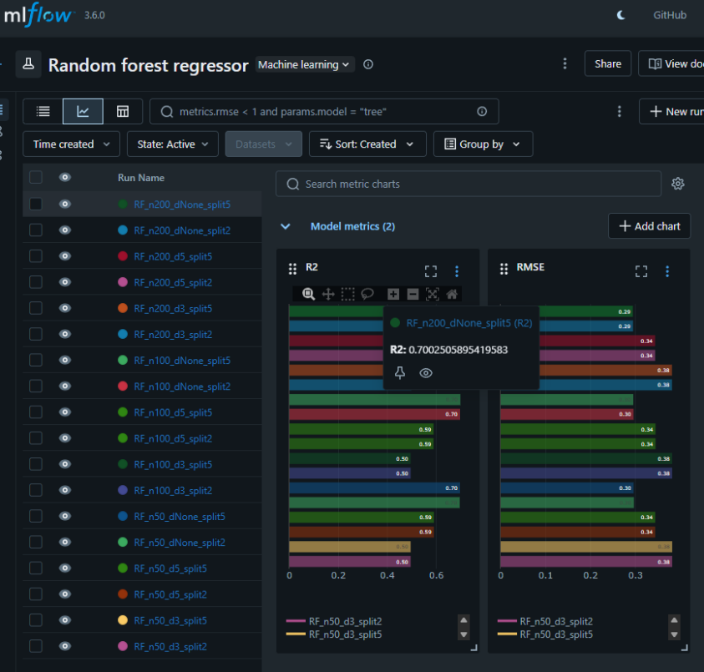
Figura 6. Características y métricas de desempeño para el modelo random forest regressor.

Gradient boosting
Se realizaron veintisiete (27) ‘runs’ de un modelo ‘gradient boosting’, evaluando los resultados para todas las combinaciones de los valores de n_estimators=[100, 200, 300], lr=[0.05, 0.1, 0.2] y max_depth=[3, 5, 7] según se puede ver en la Figura 7. Se encuentra que el modelo tiene el mejor desempeño con la combinación [n_estimators=100, lr=0.1, max_depth=5] obteniendo un RMSE de 0.2829 y un R2 de 0.722.

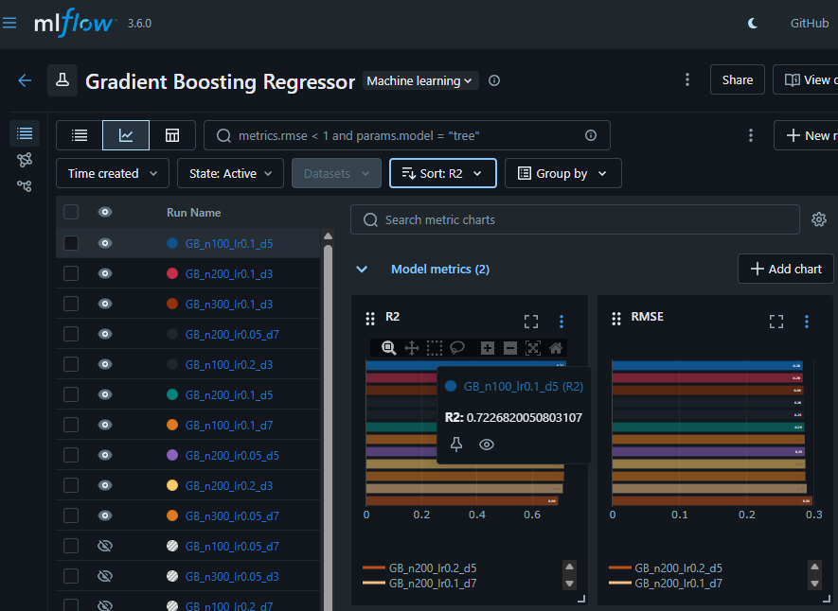
Figura 7. Características y métricas de desempeño para el modelo gradient boosting.

XG Boost
Se realizaron veintisiete (27) ‘runs’ de un modelo ‘XGBoost, evaluando los resultados para todas las combinaciones de los valores de n_estimators=[100, 200, 300], lr=[0.05, 0.1, 0.2] y max_depth=[3, 5, 7] según se puede ver en la Figura 7. Se encuentra que el modelo tiene el mejor desempeño con la combinación [n_estimators=300, lr=0.05, max_depth=3] obteniendo un RMSE de 0.2858 y un R2 de 0.7169.

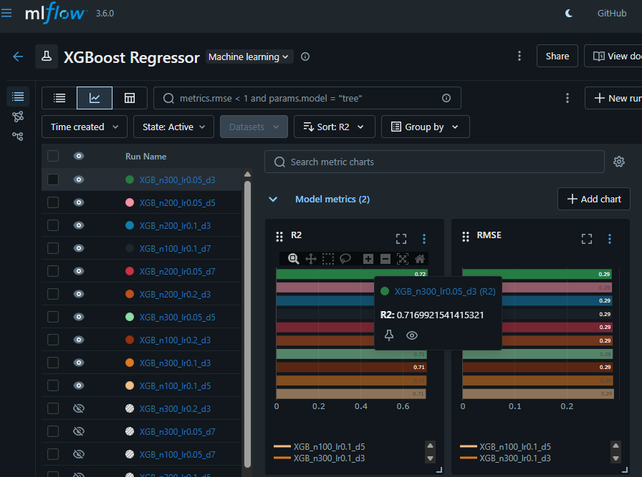
Figura 8. Características y métricas de desempeño para el modelo XGBoost.

Observaciones y conclusiones sobre los modelos

Tablero desarrollado
Se construyó un tablero en Python usando principalmente la librerías ‘plotly’. Se realizaron las siguientes modificaciones respecto a la propuesta de maqueta de la entrega anterior:

- Se traslada la sección de ingreso de valores para generar la predicción al lado derecho del tablero.
- Se agregan una gráfica de dispersión del precio en USD vs el área en pies cuadrados.
- Se agrega una gráfica lineal del precio mediano en USD según la fecha de venta.
- Se agrega otra gráfica lineal del precio mediano en USD según el año de construcción.
- Se agrega un histograma con la frecuencia del precio en USD de las viviendas y una tabla descriptiva.

Este diseño de tablero de permite entender el contexto del problema al brindar al usuario gráficos descriptivas del precio de las viviendas y su relación respecto a variables como el área, ubicación, fecha de venta y área de construcción. De la misma manera, el tablero desarrollado permite que el usuario pueda responder la pregunta de negocio al ingresar la información de la vivienda en los campos de la parte de derecha y predecir el precio de venta.
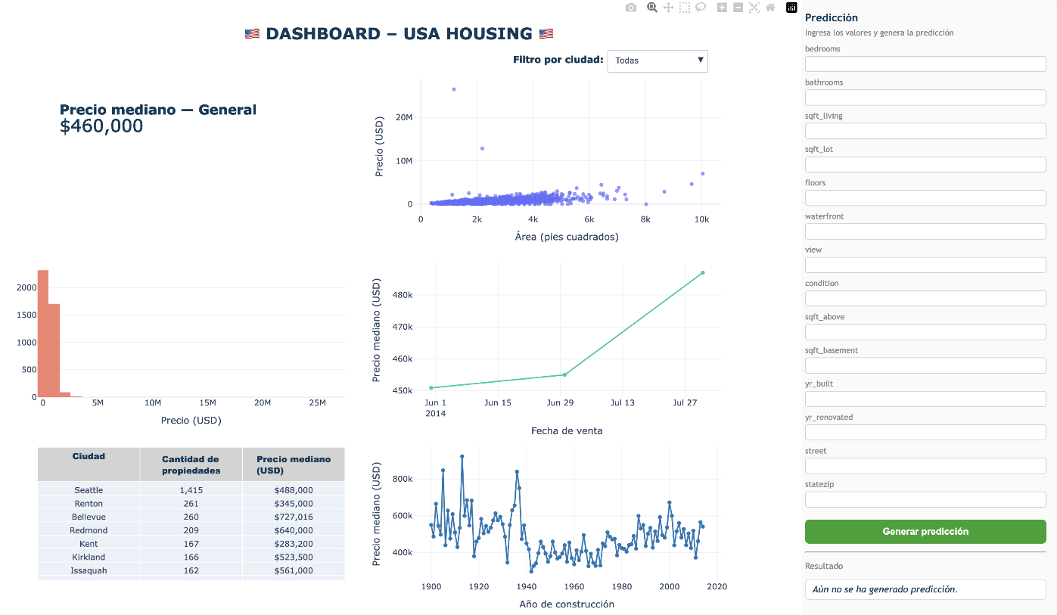
Figura 9. Vista del tablero desarrollado en Python.

Reporte de trabajo en equipo

El equipo continúa trabajando de manera colaborativa y coordinada, realizando reuniones periódicas para planificar avances, asignar tareas y revisar resultados. Cada una de las actividades se gestionaron mediante herramientas digitales que facilitaron la comunicación y el seguimiento del proyecto:
- GitHub: para el control de versiones del código y la integración de los aportes individuales.
- MLFlow: para versionamiento y gestión de modelos de ML.
- Google Drive: para compartir los avances y entregables.
- Google Meet: para realizar reuniones de revisión, resolver dudas y validar resultados.
- Slack: para la comunicación interna del equipo.
Estas herramientas permitieron mantener una comunicación constante, garantizar la trazabilidad del trabajo y asegurar la consistencia de las versiones del proyecto.
Cada integrante participó activamente en las fases desarrolladas hasta la fecha: revisión del problema, contexto y alcance, despliegue de modelos predictivos, .
En el siguiente cuadro se presentan las principales actividades y la participación de los miembros del equipo para el desarrollo de la 2da entrega del proyecto:
Actividades | Lizeth García | Leonardo Guzmán | Alejandra Herrera | Carlos Silva
Revisar problema, contexto y alcance. |  |  | X
Desarrollar versiones del modelo. | X | X | X | X
Versionar modelos y los resultados en MLflow. | X | X | X | X
Desarrollar tablero. |  | X
Consolidar y documentar resultados. | X |  |  | X

Disponible en línea en https://www.kaggle.com/datasets/fratzcan/usa-house-prices. Octubre 2025.
Fuente: Ver archivos ‘*.py’ del repositorio en https://github.com/carlossil05/G2-Proyecto-DSA/tree/main/Entrega%202
Enlace del notebook con el desarrollo del tablero: https://github.com/carlossil05/G2-Proyecto-DSA/blob/main/Entrega%202/tablero.ipynb

